Wyjazd studyjny 3. (5.06.2012 r.) North-East Tour (trasa północno-wschodnia)
Trasa: Lublin – Łomnica – Jamniki – Sosnowica
Opiekę merytoryczną i organizacyjną z ramienia Kongresu EGF sprawowali: Mariusz Kulik, Ryszard Baryła, Sławomir Nowodworski i Wioletta Sawicka-Zugaj.
Uczestnicy wyjazdu północno-wschodniego zapoznali się z nieskażoną przyrodą Polesia, zwłaszcza rozległymi terenami torfowisk przejściowych w Poleskim Parku Narodowym, różnymi formami ochrony siedlisk oraz roślin i zwierząt na Lubelszczyźnie. Ponadto osoby biorące udział w tym wyjeździe mogły podziwiać piękne krajobrazy oraz uczestnicząc w tradycyjnej, regionalnej kolacji, poznały miejscowy folklor, doświadczając niezwykłej gościnności władz lokalnych i mieszkańców.
Pierwsza część trasy przebiegała przez Lublin, – Łęczna – Puchaczów – Bogdanka – Sumin – Urszulin. W trakcie tego przejazdu uczestnikom przekazano informacje dotyczące historii Lublina, zwłaszcza Zamku Lubelskiego, rzeki Bystrzycy, miasta Łęczna, walorów przyrodniczych Pojezierza Łęczyńsko-Włodawskiego, form ochrony w Nadwieprzańskim Parku Krajobrazowym oraz działalności kopalni Lubelski Węgiel „Bogdanka”.

Pierwszym punktem wyjazdu była miejscowość Łomnica, gdzie swój początek ma ścieżka przyrodnicza „Dąb Dominik”, pierwsza w Poleskim Parku Narodowym. Zebranych uczestników przywitał Dyrektor Poleskiego Parku Narodowego Jarosław Szymański, który przedstawił walory przyrodnicze Parku, który jest jednym z trzech w Polsce, obok Biebrzańskiego i Narwiańskiego, utworzonym w celu ochrony ekosystemów wodno-torfowiskowych. Flora PPN charakteryzuje się niezwykłym bogactwem gatunków, bowiem jest reprezentowana przez ok. 1000 gatunków roślin naczyniowych, w tym 170 to gatunki rzadkie, a 81 podlega prawnej ochronie. Dalszych 17 gatunków znajduje się w Polskiej Czerwonej Księdze Roślin. Ciekawostkę stanowi tu duże nagromadzenie roślin północnych (140 gat.), które są pozostałością po epoce lodowcowej, a także rośliny strefy atlantyckiej (25 gat.). Osobliwością są rośliny owadożerne (8 gat.) występujące głównie na torfowiskach.
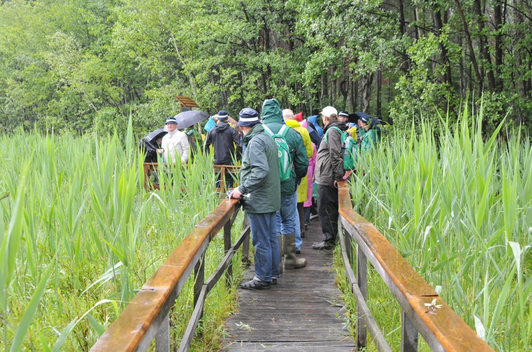
Świat zwierząt PPN zadziwia swą różnorodnością i bogactwem form. Szczególnie interesująca jest awifauna Parku. Stwierdzono tu występowanie 200 gatunków ptaków, spośród których 146 to gatunki lęgowe. Wiele z nich to ptaki zagrożone, o bardzo ciekawej biologii i obyczajach. Jednym z takich gatunków jest żuraw, który stal się ptakiem herbowym Poleskiego Parku Narodowego. Najliczniejszą grupę stanowią ptaki związane z terenami wodno-błotnymi. Spośród ssaków w PPN na uwagę zasługuje liczny tu łoś i coraz częściej spotykany wilk. W wodach spotkać można wydry i sprowadzone w 1992 roku bobry. Ze środowiskiem wodnym związany jest także występujący tu jedyny nasz jadowity ssak - rzęsorek rzeczek. Największą osobliwością jest jednak coraz rzadszy w Polsce żółw błotny. Wielką atrakcją dla uczestników wycieczki była prezentacja młodych żółwików, które zostały przywiezione przez Dyrekcję Parku w specjalnych pojemnikach. Żółw błotny jest gadem wpisanym do Polskiej i Europejskiej Czerwonej Księgi Zwierząt jako gatunek narażony na wyginięcie, prowadzenie aktywnej ochrony tego gatunku jest więc koniecznością. Czynną ochronę żółwia błotnego Park prowadzi od 1998 roku. Jej efektem jest zlokalizowanie do tej pory 510 złóż jaj, z których po hodowli w ośrodku do naturalnego środowiska wypuszczono 2630 małych żółwików. W ten sposób zasila się macierzystą populację i zwiększa szanse na przeżycie maluchów w pełnym niebezpieczeństw środowisku. Wiosną, gdy poziom wody w otaczających lęgowiska zbiornikach jest odpowiednio wysoki, a woda nagrzana, małe żółwie po nieprzespanej pierwszej zimie są wypuszczone do naturalnych siedlisk.

Następnie naukowcy wyruszyli na trasę ścieżki przyrodniczej „Dąb Dominik”, w pierwszej części prowadzącą przez las i ukazującą różne jego typy siedliskowe. W celu bliższego poznania zjawisk przyrodniczych, ciekawszych gatunków roślin i zwierząt oraz zmian jakim podlega las i od czego ta zmienność jest uzależniona, uczestnicy zatrzymywali się na kolejnych przystankach, stworzonych specjalnie na potrzeby wycieczek. Na początku naukowcy zatrzymali się obok sędziwego dębu szypułkowego „Dominika" o obwodzie pnia ok. 4 m. Drzewu temu nadano tę nazwę na cześć prof. Dominika Fijałkowskiego, pioniera starań o utworzenie parku narodowego na Polesiu. Walory przyrodnicze ekosystemów leśnych, wodnych i torfowiskowych prezentował Andrzej Różycki – przewodnik Poleskiego Parku Narodowego. Na kolejnym odcinku trasy uczestnicy podziwiali przede wszystkim roślinność bagienną i torfowiskową oraz zobaczyli torfowisko przejściowe. które tworzy uginający się pod ciężarem człowieka kożuch roślinności. Trzęsawisko takie nazywane jest przez miejscową ludność spleją. Tworzy je warstwa mchów (głównie torfowców) poprzerastanych roślinnością zielną i krzewinkami, nad którymi górują nieliczne karłowate sosny i brzozy. Występują tu trzy relikty polodowcowe, bardzo rzadkie w Polsce gatunki roślin – brzoza niska oraz wierzba lapońska i borówkolistna. Wśród mchów uczestnicy mogli zaobserwować rosiczkę okrągłolistną – „drapieżną" roślinę, która braki związków azotowych w podłożu, rekompensuje sobie białkiem zwierzęcym, zastawiając pułapki na owady. W Parku występuje jeszcze 8 gatunków drapieżnych, m.in. rosiczka długolistna i pośrednia oraz pływacze i aldrowanda pęcherzykowata. Kładką przez torfowisko uczestnicy wyjazdu dotarli do brzegu jeziora Moszne, niewielkiego zbiornika wodnego o powierzchni ok. 17 ha, z bardzo mulistym dnem. Nagromadzone namuły sięgają do głębokości 17 m. Na lazurowej tafli jeziora unoszą się malownicze grzybienie północne i grążele żółte oraz osoka aloesowata, rdestnica pływająca, żabiściek pływający i wiele innych roślin wodnych.

Kolejnym punktem programu było rodzinne gospodarstwo Państwa Szynkorów w Jamnikach, specjalizujące się w hodowli bydła mlecznego rasy czarno-białej oraz białogrzbietej. Gospodarstwo jest prowadzone przez 4 osoby, a całkowita użytków rolnych wynosi 50 ha, z czego 37% ziemi znajduje się w granicach Poleskiego Parku Narodowego. Charakterystykę gospodarstwa przedstawiła uczestnikom Wioletta Sawicka-Zugaj. Największym zainteresowaniem cieszyło się bydło białogrzbiete, które jest prymitywną, rodzimą rasą występującą na terenach polskich od wieków, głównie spotykane po wschodniej stronie Wisły, w dorzeczu Bugu, Narwi, czy Niemna. Bydło to jest wpisane do programu rolnośrodowiskowego w pakiecie 7. „Zachowanie zagrożonych zasobów genetycznych zwierząt w rolnictwie”.
(…) Uczestnicy wyjazdu udali się także do Stacji Dydaktyczno-Badawczej w Sosnowicy, która należy do Katedry Łąkarstwa i Kształtowania Krajobrazu Uniwersytetu Przyrodniczego w Lublinie. Poznali tam historię powstania Kanału Wieprz-Krzna, najdłuższego kanału wodnego (ok. 140 km) w Polsce. Wykopanie kanału spowodowało przesuszenie gruntów w jego pobliżu, murszenie torfów, degradację i erozję gleb oraz zanik wielu naturalnych siedlisk zwierząt i roślin. Następnie Mariusz Kulik zaprezentował historię i działalność Stacji Dydaktyczno-Badawczej w Sosnowicy, która jako ośrodek badawczy powstała po wybudowaniu Kanału Wieprz-Krzna w latach 1954-1961. Wówczas odwodnione torfowisko niskie zostało zmeliorowane i objęte pomelioracyjnym, rolniczym zagospodarowaniem poprzez wykonanie całego kompleksu zabiegu agrotechnicznych. W wyniku przeprowadzonych zabiegów został przerwany proces torfotwórczy, a zapoczątkowany murszotwórczy, który przebiega z różną intensywnością. Z typowego siedliska bagiennego powstało siedlisko pobagienne. Kompleks łąkowo-pastwiskowy zlokalizowany jest pomiędzy dwiema granicami wodnymi Kanałem Wieprz-Krzna a rzeką Piwonią. Od początku istnienia Stacji do roku 2009 prowadzony był wypas bydła mięsnego rasy Limousine, które było przywożone na cały sezon pastwiskowy (od maja do października) i było żywione tylko zielonką pastwiskową. Obecnie ruń łąkowa wykorzystywana jest do produkcji siana i sianokiszonki, a jej odbiorcą jest lokalny rolnik, właściciel dużego gospodarstwa mlecznego. Łąki użytkowane 2-kośnie, są objęte programem rolnośrodowiskowym. W runi łąkowej dominuje zbiorowisko Poa pratensis-Festuca rubra, natomiast mniejszą powierzchnię zajmuje zespół Alopecuretum pratensis i Phalaridetum arundinacea. Łąki Stacji są siedliskiem wielu ptaków. Najczęstszymi gośćmi są bociany, które zawsze przylatują w okresie koszenia lub prowadzenia zabiegów pielęgnacyjnych w poszukiwaniu pożywienia. Na łąkach można również spotkać czajkę. Natomiast nieproszonymi gośćmi, wyrządzającymi szkody są dziki i bobry. Dziki bardzo często ryją darń łąkową w poszukiwaniu pożywienia, zwłaszcza pędraków. Ciekawostką jest, że ryją tylko w miejscach, gdzie nie stosuje się nawożenia mineralnego – bardzo często obserwuje się zniszczone obrzeża doświadczeń, zryte równo, jak od linijki. Stacja kilka razy otrzymywała rekompensatę od Lasów Państwowych za zniszczenia spowodowane przez dziki. Z kolei bobry mają swoje siedlisko na końcu łąk i często ścinają drzewa, budując żeremia, co powoduje cofanie się wody w rzece Piwonii i zalewanie łąk.
Uczestnicy mogli również zobaczyć kolekcję roślin łąkowych, obejmującą gatunki wartościowych traw pastewnych, traw występujących w siedliskach naturalnych, rośliny motylkowate oraz różne gatunki z klasy dwuliściennych, określane jako zioła i chwasty.
Sosnowica leży w strefie oddziaływania klimatu kontynentalnego. Okres wegetacyjny w tym rejonie średnio trwa 200-210 dni. Średnia temperatura okresu wegetacyjnego wynosi 14,1˚C, natomiast średnia roczna – 8,3˚C. Sosnowica charakteryzuje się niezbyt obfitymi opadami. Średnia suma opadów w okresie wegetacyjnym wynosi 374 mm, podczas gdy średnia roczna – 510 mm. Na zakończenie zaprezentowano jedno z doświadczeń łąkowych prowadzone od 15 lat, w którym testowane są różne odmiany Lolium perenne, jako gatunku konkurencyjnego w stosunku do Poa pratensis, która często dominuje w runi łąkowej w siedlisku pobagiennym.

Autor: Dr Mariusz Kulik

